UPG

Chapitre I
CIRCUITS ELECTRIQUES

Sommaire

Circuits électriques
Lois des nœuds et des mailles Kirchhoff
Couplages parallèles, séries
Couplages mixtes
Code des couleurs des résistances
Entraînement

Introduction

Les lois de Kirchhoff sont des outils simples et efficaces pour la résolution des circuits électriques simples et complexes.

Dans ce chapitre, nous allons présenter les circuits électriques parallèles, séries et mixtes, comme modèle d'application des lois des mailles et des nœuds. Nous aborderons ces types de montages au moyen d'exemples simples et de résolutions détaillées.

1-Circuits électriques

Dans les installations électriques, les circuits électriques sont constitués de divers éléments.

Le nœud n est le point de convergence de 3 conducteurs ou plus.

La branche b regroupe les éléments situés entre 2 nœuds n et traversés par un même
courant I.

La maille m est formée d'un ensemble de branches parcourues en partant d'un nœud n
pour y revenir, sans passer 2 fois par la même branche.

maille m
noeud n

Maille m

noeud n

Définition : -C’est composant électronique. La résistance R d'un conducteur ohmique est le quotient de la tension U entre ses bornes par l'intensité du courant I qui le traverse : R = U/I. Elle s'exprime en ohms.

- La diode est un composant électronique. C'est un dipôle non-linéaire et polarisé. Le sens de branchement de la diode a donc une importance sur le fonctionnement du circuit électronique.

- Une diode Zener est un assemblage de deux semi-conducteurs dont les propriétés électriques ont été découvertes par le physicien américain Clarence Zener.

- Un condensateur est un composant électronique ou électrique élémentaire, constitué de deux armatures conductrices en influence totale et séparées par un isolant polarisable. Sa propriété principale est de pouvoir stocker des charges électriques opposées sur ses armatures.

- Le transistor est un composant électronique actif utilisé : comme interrupteur dans les circuits logiques ; comme amplificateur de signal ; pour stabiliser une tension, moduler un signal ainsi que de nombreuses autres utilisations.
2-Loi de Kirchhoff pour les nœuds

+
Cette loi exprime la conservation des courants au niveau d'un nœud n.

I 1 I 2

I 5 noeud I 4
Cette loi s'exprime comme suit:
I 3
La somme des courants au niveau du nœud est égale à zéro.

Σ In = 0

Σ (sigma) signifie ou exprime la notion de somme algébrique, compte tenu du sens des courants I.

Le sens convergent (direction extérieur -> nœud) est défini ou décrété comme positif.

I 1 I 4

I 2 n
I
3

Ce schéma nous donne l'équation suivante :

I1 + I2 + (-I3)

+ (-I4) = 0

Pour effectuer l'addition des courants, il faut être particulièrement attentif au sens des flèches.

Flèche qui rentre : signe positif Flèche qui sort : signe négatif
3-Loi de Kirchhoff pour les mailles
Cette loi exprime la conservation du potentiel électrique (défini à l'aide de 2 points de tension électrique U) au niveau de la maille. (en l'absence de phénomène induit, comparé à des parasites)

U1 Cette loi s'exprime comme suit:

U5 +
La somme algébrique des différences de
U potentiel est égale à ZERO, au niveau de
2
la maille.

U4 U3
Mathématiquement par :

Σ Um = 0
Traduite

Le sens horaire est défini comme positif.

Exemple d'équation de la maille 1 du circuit : U1 + U2 + U3 + (-U4) + (-U5) = 0

4-Application des lois de Kirchhoff

Dans les installations électriques, il est important de maîtriser les lois de Kirchhoff, dans le but de dimensionner les fusibles ou disjoncteurs protégeant les récepteurs électriques.
L F1

Fusible

Récepteurs

N

Sectionneur de neutre

Dans la pratique, il existe 3 types de couplages de récepteurs. Nous appelons un récepteur, un
appareil électrique transformant l'énergie électrique W en une autre énergie W de type calorifique, magnétique, lumineuse et chimique.

Les couplages portent le nom de : → parallèle
→ série
→ mixte

5-Couplage parallèle

Le couplage parallèle est une association de récepteurs soumis à la même tension électrique U.

En pratique, toutes les prises électriques domestiques possèdent une tension électrique U de 230 [V].

Le schéma électrique d'une installation électrique comprenant, par exemple, une lampe de chevet, un spot + lumineux bleu, se dessine ainsi.

-

Les 2 bornes supérieures sont reliées entre elles (nœud A)
et les 2 bornes inférieures sont reliées entre elles (nœud B).
A

Récepteurs

B

Les tensions électriques U à leurs bornes sont égales puisqu'elles sont prises entre les mêmes points
(nœud A et nœud B)

6-Application de la loi de Kirchhoff des mailles

Σ Utotales = Σ Upartielles

Tension électrique Utotale de la prise = 230 [V]
Tension électrique Upartielle appliquée aux récepteurs = 230[V] Application numérique : Utotale = UCD = 230 [V]
Upartielle = UAB = 230 [V]

Ceci implique d'après Kirchhoff : UCD = UAB 230 [V] = 230 [V]

7-Application de la loi de Kirchhoff des nœuds

Σ Itotales = Σ Ipartielles

Le schéma possède 2 nœuds appelés A et B.

Au nœud A, le courant électrique I se partage dans les conducteurs électriques formant les branches.

Au nœud B, les courants de branches I1 et I2 se regroupent.

I total I 1 I2
+

U Récepteurs

-

I total

L'application de la loi de Kirchhoff des nœuds se traduit par:

Itotal = I1 + I2

Le courant électrique total Itotal représente la somme algébrique des courants partiels au nœud A.

Exemple d'application numérique:

Une lampe possède une résistance R de 800 [Ω]. La tension électrique U doit être de 230 [V] (tension nominale).
Un spot lumineux bleu possède une résistance R de 32 [Ω]. La tension électrique U est de 230 [V].

Calculer le courant électrique I circulant dans les conducteurs reliant la prise électrique (source de tension U) aux récepteurs.

Données: R1 = 800 [Ω] R2 = 32 [Ω] U = 230 [V]

Inconnue: I = ? Relations: Σ Utotales = Σ Upartielles
Σ I = Σ I R= U
Totales partielles I
C A

I total I1 I2
+
U R 1 R 2

-
I total

D B

En premier, il faut placer des points de repères pour faciliter la résolution du problème.
(Nœuds, courant électrique I, tension électrique U)

Nous devons rechercher d'abord les courants I1 et I2 Σ Itotales = Σ Ipartielles

Tension électrique Utotale de la prise = 230 [V]

Tension électrique Upartielle appliquée aux récepteurs = 230[V]
Utotale = UCD = 230 [V] Upartielle = UAB = 230 [V] UCD = UAB 230 [V] = 230 [V]

I1 =
U AB = R1
230 = 0, 2875 [A]
800

I 2 =
U AB = R2
230 = 7,1875 [A]
32

Somme des courants au nœud A

Itotal = I1 + I2 =0,2875 + 7,1875 = 7,475 [A]

Cette méthode de calcul permet de dimensionner les fusibles ou disjoncteurs protégeant les récepteurs électriques, ainsi que la dimension des conducteurs.

Symbole des fusibles dans les schémas électriques:

Symbole des disjoncteurs dans les schémas électriques:

Dans notre cas, le courant électrique I sera de 10 [A] et les conducteurs de cuivre de 1.5 [mm²].

L F1 F2

Disjoncteur thermique

Récepteurs

N

Sectionneur de neutre

8-Résistance équivalente Réq d'un montage en parallèle

Dans la pratique, lorsque nous possédons plusieurs récepteurs en parallèle, nous pouvons utiliser l'ohmmètre pour connaître la résistance équivalente Réq de plusieurs récepteurs.

L'ohmmètre va travailler selon le principe des lois de Kirchhoff, nous allons développer une méthode de calcul permettant d'obtenir cette résistance équivalente Réq.

A A

+

U Ω
-

B B

Schéma électrique mesuré à l'ohmmètre. Schéma électrique équivalent obtenu
par lecture du cadran de l'ohmmètre.

Exemple d'application numérique:

La résistance électrique d'un récepteur possède une valeur de 800 [Ω]. La tension électrique U doit être de 230 [V] (tension nominale).

Un spot lumineux bleu à chaud possède une résistance R de 32 [Ω]. La tension électrique U est de
230 [V].

Le courant électrique I circulant dans les conducteurs reliant la prise électrique (source de tension
U) aux récepteurs est de 7.15 [A].

Calculer la résistance équivalente Réq de ce montage.
Données : R11 = 800 [Ω] R12 = 32 [Ω] U = 230 [V] Itotal = 7.47 [A] Inconnue : Réq = ?

U
Relations: Σ Utotales = Σ Upartielles Σ Itotales = Σ Ipartielles R=
I

Req =
U
I total
= U AB = Itotal
230
7.47
= 30.77[Ω]

Si dans l'énoncé du problème, nous ne possédons pas le courant électrique Itotal , nous allons procéder de la façon suivante:

Plus la résistance R est grande et plus le courant électrique I passant à travers est petit. Nous avons étudié la conductance G et nous allons appliquer cette grandeur en disant:
Plus la résistance R est grande, donc plus est petite la conductance G et plus le courant électrique I
passant à travers est petit.

Nous constatons que la conductance G est proportionnelle au courant électrique I

Nous appliquons la loi de Kirchhoff pour les nœuds, mais en l'explicitant à l'aide des conductances G

C Itotal

+ U
-

D

Gtotal
A

I1 I
2

G1 G2

B

Gtotal = G1 + G2

Sachant que la conductance G est l'inverse de la résistance R, nous allons transformer cette relation:

1 = 1 + 1
R = 1

Req
R1 R2
1 + 1
R1 R2

Application numérique de l'exemple précédent :

Req =
1 |  | 1  Req = 1 1 = 30.77 [ Ω ]  +  800 32
1 + 1  R1 R2 |  | 1  Req = 1 1 = 30.77 [ Ω ]  +  800 32

9-Résistance équivalente Réq d'un montage en parallèle de
plusieurs résistances

Dans la pratique, lorsque nous possédons plusieurs récepteurs en parallèle, nous devons calculer la résistance équivalente Réq de plusieurs récepteurs, afin de savoir si le disjoncteur placé en amont des résistances va laisser passer le courant Itotal sans interrompre le circuit.

C Itotal

+ U
-

D

Gtotal

A E
I

I
1 2

G1 G2

B F

I
3

G3
Gtotal = G1 +G2 +G3

Exemple :

Calculer la résistance équivalente Réq de ce montage.

Données : R1 = 800 [Ω] R2 = 32 [Ω] R3 = 15 [Ω] U = 230 [V] Inconnues : Réq = ? Itotal = ?

Sachant que la conductance G est l'inverse de la résistance R, nous allons transformer cette
relation:

1 = 1
+ 1 + 1
1
Req =

Req
R1 R2 R3
1 + 1 + 1
R1 R2 R3

Application numérique :

Req =

1
800
1
+ 1 + 1
32 15
= 10.08[Ω]

Nous constatons que cette méthode de résolution est applicable dans tous les cas de montage en
parallèle quel que soit le nombre de résistances Rn .

La relation générale est : Gtotal = G1 + G2 + G3 +....+ G3

ou selon la notation mathématique G_{total =}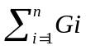

Exemple :

Calculons le courant Itotal du montage soumis à une tension U de 230 [V].

Loi d'Ohm : R = U I

I = U R

I total =
U AB = Req
230
10,08
= 22.83[ A]

10-Couplage série

Le couplage série est une association de récepteurs soumis à la même intensité de courant I.

En pratique, les couplages série sont utilisés dans les installations de cuisinières électriques ou autres appareils calorifiques tels que radiateurs, chauffe-eau, chaudières.

L'avantage de ce couplage série réside par le fait qu'il est possible de modifier la grandeur du courant électrique I en fonction des différentes positions des interrupteurs.

Schéma électrique :

R 1 R 2 R 3

Le courant électrique I n'a qu'un seul chemin à travers le circuit électrique.

11-Application de la loi de Kirchhoff des nœuds

ΣIentrant = ΣIsortant

Le courant électrique I est constant dans un circuit série.

La valeur du courant électrique I dépend des valeurs de résistances R composant le circuit.
Ientrant au point A = I sortant au point B

12-Application de la loi de Kirchhoff des mailles

ΣUtotale = ΣUpartielle

Le schéma possède 2 résistances R parcourues par un courant électrique I.

Sachant qu'une résistance R parcourue par un courant A
électrique I est l'application de la loi d'Ohm, nous pouvons en
déduire que chaque résistance R possédera une tension électrique U en rapport aux grandeurs électriques R et I. +
U
Loi d'Ohm: U = R ⋅ I -
Itotal
I
1

R 1

C

R 2

I
2
B

L'application de la loi de Kirchhoff des mailles se traduit par :

UAB= UAC + UCB
A Itotal
I
1

R 1
+
U C

- R 2

I
2
Exemple d'application numérique : B

Une plaque de cuisinière possède 3 bornes, notées A, C, B

En utilisant un voltmètre, nous mesurons la tension électrique entre les bornes A et C, puis entre C
et B.
 | U [V]
mesure 1 | 150
mesure 2 | 80

Un tableau de mesures peut être établi:

Calculer la tension électrique U nominale de cette plaque de cuisinière. Données : UAC = 150 [V] UCB = 80 [V] Inconnue : Unominale = ?

Relation : ΣUtotale = ΣUpartielle
A

R 1

U C

R 2

B
Schéma électrique

Après avoir placé les repères, nous allons pouvoir résoudre notre problème.

Unominal implique tension électrique totale nécessaire au bon fonctionnement de la plaque de cuisinière.

Utotale = UAB d'après le schéma

UAB = UAC + UCB => UAB = 150 + 80 = 230 [V]

13-Résistance équivalente Réq d'un montage en série

Dans la pratique, lorsque nous possédons plusieurs récepteurs en série, nous pouvons utiliser l'ohmmètre pour connaître la résistance équivalente Réq de plusieurs récepteurs.

L'ohmmètre va travailler selon le principe des lois de Kirchhoff, nous allons développer une méthode de calcul permettant d'obtenir cette résistance équivalente Réq.

A A

R 1

U C Ω
R 2
Réq

B B

Schéma électrique mesuré à l'ohmmètre :

Exemple d'application numérique:

Une plaque de cuisinière possède 3 bornes, notées A, C, B. En utilisant un voltmètre, nous mesurons la tension électrique entre les bornes A et C, puis entre C et B. En plaçant un ampèremètre, nous mesurons chaque fois un courant de 5.4 [A].

En utilisant un ohmmètre, les mesures donnent 15 [Ω] et 28 [Ω]. Mais nous ne connaissons pas l'ordre dans lequel ces mesures ont été effectuées.

Un tableau de mesures peut être établi:

 | U [V] | I [A] | R [Ω]
mesure 1 | 150 | 5,4 | 15 ou 28
mesure 2 | 80 | 5,4 | 15 ou 28

• Calculer la tension électrique U nominale de cette plaque de cuisinière.
• Calculer la résistance équivalente Réq de ce montage.
• Compléter le tableau de mesures en corrigeant les valeurs mesurées à l'ohmmètre par
rapport à l'ordre des mesures.

Données: UAC = 150 [V] UCB = 80 [V] I1 = 5.4 [A] I2 = 5.4 [A]
R1 = 15 ou 28 [Ω] R2 = 15 ou 28 [Ω]

Inconnue: Unominale = ?

U
Relations: Σ Utotales = Σ Upartielles Σ Itotales = Σ Ipartielles R=
I

A

R 1

U C
Schéma électrique
R 2

B
Après avoir placé les repères, nous allons pouvoir résoudre
notre problème.

Unominale implique tension électrique totale nécessaire au bon fonctionnement de la plaque de cuisinière.

I1 = I2 implique que nous sommes en présence d'un montage SERIE

Utotale = UAB d'après le schéma UAB = UAC + UCB

Connaissant la tension totale U et le courant I, nous appliquons la loi d'Ohm afin d'obtenir la résistance équivalente Réq du montage (comme avec un ohmmètre connecté entre A et B du montage).

Req =
U totale
I totale

Application numérique:

UAB = 150 + 80 = 230 [V]

U 230

Req =
totale = = 42.59[Ω]

I totale
5.4

Nous savons que la loi d'Ohm exprime la relation entre les grandeurs R, I et U.

En imbriquant les relations les unes dans les autres, nous pouvons donc substituer les grandeurs U
par le produit R ⋅ I

UAB = UAC + UCB

UAB = (R1 ⋅ I) + (R2 ⋅ I)

Comme le courant électrique I est constant, nous allons exprimer cette relation en mettant le terme
I en évidence.

UAB = (R1 + R2) ⋅ I

Nous cherchons à isoler le terme (R1 + R2), il faut donc diviser par I de chaque côté du signe =.

U AB
= (R1 + R2 ) ⋅ I
U AB
= ( R
+ R )

I I I 1 2

Le terme
U AB
I

est égal à la résistance équivalente du montage car I est le courant électrique Itotal.

Nous pouvons donc écrire que, dans un montage série: Réq = R1 + R2

Preuve:

résistance équivalente Réq mesurée à l'aide de l'ohmmètre 42,59 [Ω]

résistance équivalente Réq calculée par loi d'Ohm Réq = R1 + R2 = 15 + 28 = 43 [Ω] Nos 2 méthodes aboutissent à peu près aux même résultats.
Nous cherchons à présent la valeur de la résistance R1 et R2 en fonction des valeurs à disposition.

Appliquons à nouveau la loi d'Ohm :

UAB = UAC + UCB UAB = ( R1 ⋅ I ) + ( R2 ⋅ I )

UAC = R1 ⋅ I

R1 =
U AC = I
150
5,4
= 27 .78[Ω]

UCB = R2 ⋅ I

R2 =
U CB = I
80
5,4
= 14.81[Ω]

Tableau de mesures récapitulatif

 | U [V] | I [A] | R mesurée [Ω] | R calculée [Ω]
mesure 1 | 150 | 5,4 | 28 | 27,78
mesure 2 | 80 | 5,4 | 15 | 14,81
Total | 230 | 5,4 | 43 | 42,59

14-Résistance équivalente Réq d'un montage en série de plusieurs
résistances.

A
R
U B
Dans la pratique, lorsque nous possédons plusieurs 1
R
2
récepteurs en série, nous devons calculer la résistance
équivalente Réq de plusieurs récepteurs, afin de savoir si la C tension placée en amont des résistances est assez grande R 3 pour faire fonctionner le circuit dans des conditions U 2 D normales.
R 4

Loi d'Ohm: E
total

Le terme
U AE est égal à la résistance équivalente du montage car I est le courant électrique I
I

Nous pouvons donc écrire que, dans un montage série:

Réq = R1 + R2 + R3 + R4 +....+ Rn

n
ou selon la notation mathématique : Req = ∑ Ri i=1

Exemple : calculer la résistance équivalente Réq du montage ci-dessus.
Données : R1 = 800 [Ω] R2 = 32 [Ω] R3 = 10 [Ω] R4 = 65 [Ω] UAE = 9 [V] Inconnues : Réq = ? Itotal = ?

relations : Réq = R1 + R2 + R3 + R4 Req
= U total
I

total

Application numérique:

Réq = R1 + R2 + R3 + R4 = 800 + 32 + 10 + 65 = 907 [Ω]

I total
= U total =
Req
9
907
= 0.01[ A]

Mais cette réponse ne nous satisfait guère. Si nous désirons exécuter le montage et en faire la
preuve par la pratique, l'ampèremètre devra être choisi en fonction du courant I à fond d'échelle. Il faudra prendre une échelle notée en [mA] car en [A], l'aiguille n'aura que peu de déviation.

Dans la pratique, l'appareil de mesure est construit avec une tolérance, c'est-à-dire une marge d'erreur.

15-Couplage mixte

Le couplage mixte est une association de récepteurs soumis pour une partie au même courant I et
pour une autre à la même tension U.

Dans la pratique, le couplage mixte est le plus fréquent dans les installations électriques. Pour alimenter une maison, une ligne électrique, de résistance R ou de conductance G, est nécessaire.

A son extrémité, des récepteurs sont connectés en parallèle.(cuisinières, radiateurs, lampes, etc.)

I total C

G ligne aller

A

I1 I2

U G1 G2

G ligne retour

D B

Le courant électrique I possède un seul passage de C à A.
Mais de A à B il possède 2 possibilités.

16-Application de la loi de Kirchhoff des nœuds

ΣItotal = ΣIpartiel

Le courant électrique Itotal est constant dans un circuit série.

Le courant électrique Itotal se partage au nœud A entre les chemins formant les branches
A - G1 - B (I1) ou A - G2 - B (I2)

La valeur du courant électrique Itotal dépend des valeurs de résistances R ou de conductances G
composant le circuit.

Itotal au point A = Ipartiel au point B L'application de la loi de Kirchhoff des nœuds se traduit par
Itotal en A = I1 + I2

C'est la preuve que notre couplage est parallèle.

Une résistance équivalente RAB peut être calculée.

Gtotal= G1 + G2
I total

U

C

G ligne aller

G ligne retour

D

A I total
Gtotal

B

17-Application de la loi de Kirchhoff des mailles

ΣUtotale = ΣUpartielle

Le schéma possède 3 résistances R, dont l'une est une résistance équivalente, parcourues par un courant électrique I. (voir conductance G, inverse de la résistance R)

Sachant qu'une résistance R parcourue par un courant électrique I est l'application de la loi d'Ohm, nous pouvons en déduire que chaque résistance R possédera une tension électrique U en rapport aux grandeurs électriques R et I.

Loi d'Ohm: U = R ⋅ I

Schéma électrique:

U = 1 ⋅ I G

I total C

U

U CA

G ligne aller

A I total
Gtotal

U AB

UCD = UCA + UAB + UBD

Exemple d'application numérique:

G ligne retour

D

U BD B

Un cabanon de jardin est alimenté par un câble électrique de 3x1.5 [mm²]. Nous y branchons 2
radiateurs en parallèle.

A l'aide d'un voltmètre, nous mesurons la tension U au départ du câble et à l'arrivée du câble. Un ampèremètre est placé sur le circuit et nous indique Itotal

Nous décidons de mesurer le courant I du radiateur 1, ainsi que la tension U à ses bornes.

2 tableaux de mesures peuvent être établis:
Tableau 2 | U [V] | I [A]
radiateur 1 | 220 | 10

Tableau 1 | U [V] | I [A]
départ | 230 | 25
arrivée | 220 | 25

Nous allons calculer la tension U aux bornes du radiateur 2 ainsi que le courant I à travers le
radiateur 2.

Schéma du montage :

C A A
G ligne aller

U V V
départ arrivée

G ligne retour

Radiateur 1 Radiateur 2

D D B

Inconnues : UR2 = ? IR2 = ? Uligne = ?

Relations : ΣItotal = ΣIpartiel ΣUtotale = ΣUpartielle

Après avoir placé les repères, nous
I total
C

G ligne aller

A

IR1 IR2

allons pouvoir résoudre notre problème. U

Radiateur 1 Radiateur 2

G ligne retour

D B

Nous pouvons simplifier notre schéma électrique, en considérant la résistance totale du câble

Rtotale ligne = Rligne aller + Rligne retour

car ces 2 résistances sont parcourues par le même courant. Elles sont en SERIE.

UCD = UCA + UAB + UBD

La tension UBD est égale à zéro.

La résistance RBD est égale à 0 [Ω]. Selon la loi d'Ohm : UBD = RBD ⋅ Itotal

Itotal peut être très grand, mais 0 fois Itotal donne 0. UBD = 0 [V] cqfd

UCD = UCA + UAB + UBD UCA = UCD - UAB
Application numérique: UCA = 230 - 220 = 10 [V] Calculons le courant IR2 à travers le radiateur 2

D'après la relation des nœuds de Kirchhoff en A: Itotal = IR1 + IR"

Cherchons IR2 en isolant ce terme: Itotal - IR1 = IR2 - IR1 + IR2 Itotal - IR1 = IR2

Application numérique: IR2 = 25 - 10 = 15 [A] Cherchons la tension aux bornes du radiateur 2.
Nous allons placer 2 repères (points E et F) sur le radiateur 2 soit sur la résistance R2

I total
C

G ligne aller

A

IR1 IR2

U Radiateur 1 Radiateur 2

G ligne retour

D B

En appliquant la loi de Kirchhoff des mailles, nous constatons que la résistance R2 est en parallèle

par rapport à R1.

UAB = UEF

I total C

G ligne aller

A E

IR1 IR2

U
UEF = UAB = 220 [V]

G ligne retour

Radiateur 1 Radiateur 2

D B F

18-Résistance équivalente Réq d'un montage mixte

Dans la pratique, lorsque nous possédons plusieurs récepteurs, nous pouvons utiliser l'ohmmètre pour connaître la résistance équivalente Réq de plusieurs récepteurs.

L'ohmmètre va travailler selon le principe des lois de Kirchhoff, nous allons développer une méthode de calcul permettant d'obtenir cette résistance équivalente Réq

C A C

G ligne aller

Ω Radiateur 1 Radiateur 2
Ω R éq

G ligne retour

D B D
Schéma électrique mesuré à l'ohmmètre Schéma électrique équivalent obtenu par lecture du cadran de l'ohmmètre :

Exemple d'application numérique:

Un cabanon de jardin est alimenté par un câble électrique de 3x1.5 [mm²] en Cu. Nous y branchons 2 radiateurs en parallèle.

A l'aide d'un ohmmètre, nous mesurons la résistance totale du circuit entre les points C et D. Nous décidons de mesurer la résistance du radiateur 1 à chaud, ainsi que la résistance du radiateur 2 à chaud.
Nous savons que la tension U, au début du circuit, sera de 230 [V]. Un tableau de mesures peut être établi :

 | R [Ω]
Résistance totale | 9,2
radiateur 1 | 14,7
radiateur 2 | 22

Calculer la longueur du câble installé.

Calculer la tension U aux bornes du radiateur 2, ainsi que le courant I à travers le radiateur 1.

I total C

R ligne aller

A E

I1 I2

U R 1 R 2

R ligne retour

D B F

Données : UCD = 230 [V] RCD = 9.2 [Ω] R1 = 14.7 [Ω] R2 = 22 [Ω] Inconnues : UEF = ? I1 = ? lcâble = ?
Relations : U =R ⋅I ΣItotal = ΣIpartiel ΣUtotale = ΣUpartielle

Imaginons que nous sommes le courant électrique Itotal et nous suivons son parcours :

Le courant Itotal passe au point C, puis traverse la résistance de ligne aller RCA pour rejoindre le nœud
A. Ce courant total Itotal traversera d'autres éléments du circuit.

C'est donc un couplage de type SERIE.

Au nœud A, le courant I possède 2 chemins, à travers les résistances RAB et REF pour aboutir au nœud B.

C'est donc un couplage de type PARALLELE.

Au nœud B, les courants partiels I1 et I2 se rejoignent.

Le courant total Itotal traverse alors la résistance de ligne retour RBD pour aboutir au point D.

Nous constatons que nous sommes en présence d'un couplage SERIE.

Cette suite de couplage implique que nous sommes en présence d'un COUPLAGE
MIXTE.

Nous allons simplifier notre schéma en remplaçant les 2 résistances en parallèle par une seule résistance équivalente RAB .

Calculons RAB selon la méthode de couplage parallèle.

Gtotal = G1 + G2 + G3 + ... + Gn
I total

U
C

G ligne aller

G ligne retour

D
A I total
Gtotal

B

Sachant que la conductance G est l'inverse de la résistance R, nous allons transformer cette relation dans notre cas en:

1
RAB
= 1 + 1
R1 R2

Application numérique :

RAB =
1 =
1 + 1
1
1 + 1
= 8.81[Ω]

R1 R2
14,7 22

Calculons la résistance du câble d'après les relations connues :

Rtotale = R1 + R2 + R3 + ... + Rn RCD = RCA + RAB + RBD

Nous connaissons les valeurs de RCD et RAB

Nous savons aussi que, de par la construction des circuits électriques et en particulier des câbles, dans la plupart des cas en basse tension (domaine d'application de votre pratique), la résistance du fil aller RCA est égale à la résistance du fil retour RBD

Hypothèses : RBD = RCA RCD = RCA + RCA + RAB RCD = (2 ⋅ RCA) + RAB

La résistance du câble est donc égale à 2⋅RCA .

RCD = ( 2 ⋅ RCA ) + RAB

RCD = Rcâble + RAB
I total

U

C

RCA RBD =

D

RCA
A

I total

RAB

B

cherchons la résistance du câble : RCD - RAB = Rcâble + RAB - RAB
ce qui nous donne

RCD - RAB = Rcâble
I total

U

C

RCâble = 2

D

RCA
A

I total

RAB

B

Application numérique : Rcâble = 9.2 - 8.81 = 0.39 [Ω]

Calculons maintenant la longueur du câble. R = ρ ⋅ l
A

Dans notre cas, le câble est en cuivre, symbole chimique Cu. Un formulaire technique nous donnera la
valeur de la résistivité (rhô).

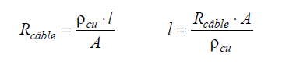
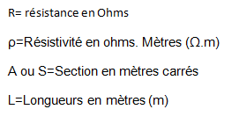

Application numérique :
l = 0 ,39 ⋅ 1,5 ⋅ 10
1,75 ⋅ 10 − 8

= 33.26 [m]

Mais attention, la longueur l est l'image du fil aller et du fil retour.

Rcâble = RCA + RBC = 2 ⋅RCA

Construction de la ligne alimentant les récepteurs: longueur fil aller constituant RCA longueur fil retour constituant RBD
le tout est entouré de thermoplastique constituant un
CABLE électrique.
I total C

U

D

R CA

R BD
A I total
R AB

B

longueur du câble =
longueur fil aller + longueur fil retour
2

Dans notre problème, il nous faudra diviser la longueur totale du fil par 2, pour obtenir la longueur
du câble.

Application numérique :
l = 33.3 = 16 .63 [m]
2

Cherchons la tension U aux bornes du radiateur 2. C

L'ohmmètre nous a donné une résistance équivalente Réq de 9.2 [Ω].

Nous pouvons calculer le courant total Itot du circuit. Appliquons la loi d'Ohm : U = R ⋅ I

Ω R éq = R CD

D Schéma électrique équivalent obtenu à l'aide de l'ohmmètre

U = R ⋅ I
I = U CD = 230 = 25 [ A]

CD CD tot tot
RCD
9.2

Connaissant la résistance du câble Rcâble , nous décomposons notre circuit de la façon suivante:

La résistance Rcâble a été calculée précédemment. Rcâble = 0.39 [Ω]

Les résistances Rcâble et RAB sont couplées en série.

Le courant total Itot est CONSTANT mais provoque une chute de tension aux bornes de la résistance du câble Rcâble

Appliquons la loi d'Ohm aux bornes du câble:
I total

U

C

RCâble = 2

D

RCA

A

I total

RAB

B

U = R ⋅ I UCA = Rcâble ⋅ Itot = 0.39 ⋅ 25 = 9.75 [V]

Appliquons la loi des mailles au circuit:

ΣUtotale = ΣUpartielle

La tension UBD est égale à 0, car la résistance RBD est 0. Mathématiquement, 0 fois une valeur quelconque, égale 0.

I total

U

C

RCâble = 2

D

RCA

A

I total

RAB

B

UCD = UCA + UAB UAB = UCD - UCA = 230 - 9.75 = 221.5 [V]
L'écart entre les 2 méthodes donne 1.25 [V]. Nous obtenons cet écart de la façon suivante:

Δ = valeurméthode 2
- valeurméthode 1

Δ = 221.25 − 220 = 1.25 [V ]

erreur = ( valeur 1 − valeur 2 )
valeur 1

erreur = ( 221,5
− 220 ) = 0.0056

221,25

soit une erreur relative de la mesure de 0.56 % (0.0056 ⋅ 100)

Nous constatons que l'erreur est infiniment petite et que cette erreur peut avoir comme origine l'imprécision de notre ohmmètre ou l'imprécision de l'arrondi dans nos calculs.

19-Code des couleurs des résistances

Dans la pratique, les résistances sont repérées au moyen d'anneaux de couleurs placés autour du composant.

Exemple de valeur d'une résistance repérée par les couleurs :

argent - rouge - noir - bleu - orange

Méthode: Il faut placer la tolérance en dernier (sens écriture)

orange - bleu - noir - rouge - argent

Décomposition de la valeur:

orange - bleu - noir - rouge - argent

chiffre chiffre chiffre multiplicateur +
-

tolérance

Ce qui nous donne le résultat suivant :

orange - bleu - noir - rouge - argent

chiffre chiffre chiffre multiplicateur +
-

tolérance

3 6 0 1
10 2 +
-

10 %

de la valeur nominale soit:

360 ⋅ 102 ± 10% de la valeur nominale

36 [kΩ] valeur nominale ± 10%

Rmin = 36 ⋅ 10 3 −
36 ⋅ 10 3 ⋅ 10
100

= 32.4[ kΩ]

Rmax = 36 ⋅ 10 3 +
36 ⋅ 10 3 ⋅ 10
100

= 39.6[ kΩ]

Remarque: Il sera nécessaire de consulter un cours d'électronique pour expliquer l'utilité des
tolérances
brune | rouge
1 % | 2 %
or | argent
5 % | 10 %

séries E6, E12, E24, etc.

Code des couleurs :

couleurs
noir | brun | rouge | orange | jaune
0 | 1 | 2 | 3 | 4
vert | bleu | violet | gris | blanc
5 | 6 | 7 | 8 | 9

20-Documentaire

Gustav Kirchhoff, physicien allemand (1824-1877). Il a formulé les lois qui portent son nom et qui sont capitales en électricité. Avec Bunsen ils créent l'analyse spectrale (1859) et découvrent le césium et le nimbium en 1861.

21-Entraînement

1. Citer les différents couplages possibles :

2. Quelle est la différence entre un nœud et une maille ?

3. Donner la relation mathématique de la densité de courant par rapport au courant électrique.

4. Quelle est l'unité normalement utilisée pour la densité de courant ?

5. Compléter les phrases suivantes :

6. Le nœud est le point convergeant de ........ conducteurs ou plus.

7. La branche regroupe les éléments situés entre ..............................................

8. La maille est formée d'un ensemble de ...............................

9. Quelle est la valeur commune dans un montage parallèle ?

10. Dans un montage parallèle composé de deux résistances de même valeur, un courant de 1.5 [A]
circule dans la première résistance.
Quel est le courant dans la seconde résistance ?

11. Citer deux applications courantes des montages parallèles.

12. Dans un montage série composé de 5 résistances, R4 grille à la suite d'une surchauffe.
Quelle est la tension aux bornes de R2 ?

13. Dans un montage parallèle composé de 5 résistances, R4 grille à la suite d'une surchauffe.
Quelle est la tension aux bornes de R2 ?

14. Donnez le nom des différents tronçons du circuit ci-contre.

tronçon AB : A

tronçon ABCA :

tronçon BC :
y
tronçon ACBA : C B
y
Combien y a-t-il de nœuds dans ce schéma ?

Exercices :

1. Dans le circuit ci-dessous :
Nommer toutes les mailles, les branches et les nœuds. Flécher tous les courants et toutes les tensions. Enoncer toutes les équations de Kirchhoff

R 1 R 3 R 5

R 2 R 4 R 6

R 8 R7

2. Calculer la valeur du courant I5 , ci-dessous.

I1 = +10 [A] I2 = -25 [A] I3 = +30 [A] I4 = +15 [A]

3. Calculer la valeur du courant I3 , ci-dessous, et déterminer son sens.

I1 = -10 [μA] I2 = -25 [µA] I4 = +30 [μA] I5 = -10 [μA]

4. Calculer la valeur de la tension U , ci-dessous
U1 = +10 [nV] U2 = +25 [nV] U3 = +30 [pV] U4 = +10 ⋅ 102 [pV]

5. Calculer la valeur de la tension U3 , ci-dessous, et déterminer son sens.
U1 = 10 [nV] U2 = -0.25 [μV] U4 = +30 [nV] U5 = -10 ⋅ 102 [nV]

6. Une résistance de 2 [Ω] est montée en parallèle avec une résistance de 4 [Ω]. La tension aux bornes de cette combinaison est de 12 [V]. Calculer les courants dans les différentes dérivations du montage.

7. 2 résistances sont couplées en parallèle. La mesure effectuée, à l'aide de l'ohmmètre, donne 400
[mΩ]. Sachant qu'une résistance est notée 0.6 [Ω], calculer la valeur ohmique de l'autre résistance.

Réponses : 2. I5 = -30 [A] 3. I3 = +15 [μA] 4. U = 30.03 [nV] 5. U3 = 1.21 [μV]
6. I1 = 6 [A] I2 = 3 [A] 7. R = 1.2 [Ω]

8. Calculer la résistance équivalente du montage ci-dessous si:

A
R3
R1 = 10 [Ω] R2 = 4 R1
R2 R3 = 0.2 R1 R4 = 0.75 R1

D
U D
B

R1 R4

Calculer la tension UDC du montage, si UAB = 125 [V]

Calculer le courant I dans la résistance R4
C

9.
R5

A
B
R1 R2

R1 = 10 [ Ω ]
3
R
R2 = 20 [ Ω ] G
R3 = 25 [ Ω ] D
R4 = 5 [ Ω ]
R5 = 50 [ Ω ] R4

Calculer la résistance équivalente du montage. Calculer la tension UAH du montage.
Calculer la tension UGA du montage, si elle est le quart de la tension
totale.

I = - 3.5 [A]
E H

10.
A

R3

Calculer les courants I1 et I2 du montage suivant lorsque :

R1
I 2
U D

S 1 S 2
R2 R4

I1

R1 = 100 [Ω] R2 = 200 [Ω] R3 = 10 [Ω] R4 = 200 [Ω]

UAB = 230 [V].

a)l'interrupteur S1 est OUVERT et S2 est OUVERT
b) l’interrupteur S1 est FERME (R = 0 []) et S2 est OUVERT
c)l'interrupteur S1 est FERME et S2 est FERME (R = 0 [Ω])
d) l’interrupteur S1 est OUVERT et S2 est FERME (R = 0 [Ω])

Réponses : 8. UAB = 147.32 [V] IR4 = 2.97 [A]
9. Réq = 48.75 [] UAH = 170.625 [V] UGA = 42.6 [V]
10.a)I1 = 1.1 [A] I2 = 547.6 [mA]
b) et c) Lorsque S1 fermé, il y a un court-circuit.
I est limité par la caractéristique du générateur.
d) I1 = 2.09 [A] I2 = 0 [A] car elles sont court-circuitées par S

II-ASSOCIATION DES IMPEDANCES

1 - Etude d'un circuit R, L et C série
1.1 - Montage
L
i(t) R C

u(t)
UR UL UC

1.2 - Constitution de Fresnel (méthode graphique)
On considère le courant comme origine de phase : i(t) = I

2 sin ωt

I Cω
LωI
LωI
0 I
ϕ RI
LωI
X
I

ϕ=0

I LωI
Cω

ϕ Cω 0 X

0 X I RI
I RI

Circuit inductif Circuit capacitif
Circuit résistif

1.3 - Méthode complexe

U = UR
+ UL
+ UC

= R I + j Lω I - j I Cω
= I ⎡R + j (Lω -
⎣
⎢
1 ⎤
Cω ⎦
)
⎥

On a :
U = Z I ⇒
Z = ⎡R + j (Lω -
⎣
⎢
1 ⎤
Cω ⎦
)
⎥

• Module :

Z = R 2 +

(Lω -

1 )2
Cω

Lω - 1

• Phase :
ϕ = arctg Cω
R

1.4 – Résonance

 En général pour un circuit RLC série, le phénomène de la résonance est due au passage du courant efficace par un maximum :

I = U =
Z
U

R 2 + (Lω -

1 )2
Cω

 Le courant I admet un maximum IRes lorsque ( Lω0
- 1
Cω0
) = 0 ⇒ LCω02 = 1

 On appelle ω0 pulsation propre avec : ω0 =
LC
1

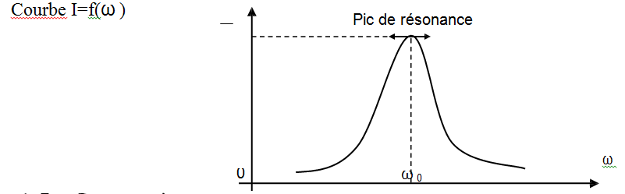

1.5 - Facteur de surtension

ƒ A la résonance si R est très faible devant XL et XC, on aura UC = UL >> UR,
ƒ On dit qu'il y a une surtension aux bornes de l'inductance et de la capacité par rapport à la tension d'alimentation,
ƒ Le coefficient de surtension (ou facteur de qualité) est :
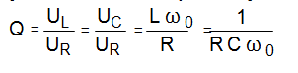

1.6 Application:
On considère un circuit comportant une inductance L, une résistance R et un condensateur C monté en série, le tout alimenté par une tension sinusoïdale : on donne

C = 31,8 μF, R= 100 Ω et L = 637 mH
On demande :

1. Le courant fournie par le générateur et son déphasage par rapport à la tension du générateur,
2. Les tensions aux bornes de la bobine et de la capacité ainsi que leurs déphasages par rapport au courant,
3. La fréquence de résonance, le coefficient de surtension et le courant efficace de résonance,
N.B : Il est recommandé d'arrondir les résultats des calculs des réactances à fin d'obtenir des calculs simples,

Solution:

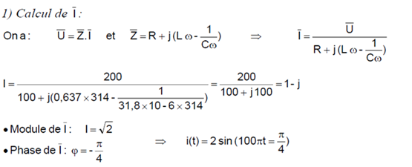

I(t)=2sin(100Пt-П
4
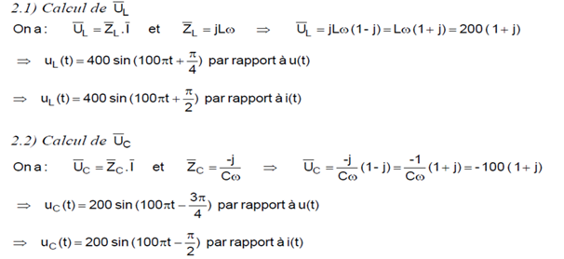

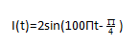

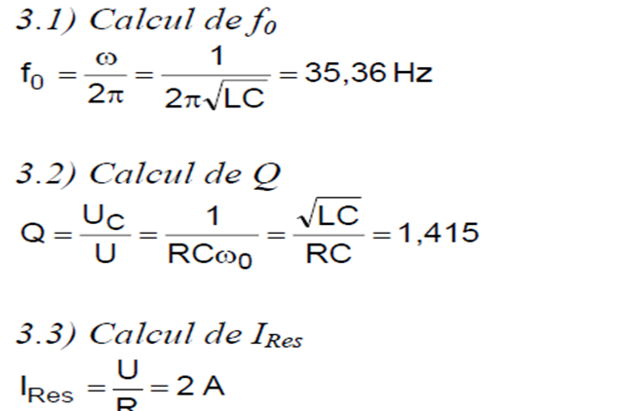

2 - Etude d'un circuit R, L et C parallèle

2.1 - Montage

iR(t) R

u(t)

i(t)
L
iL(t)

iC(t) C

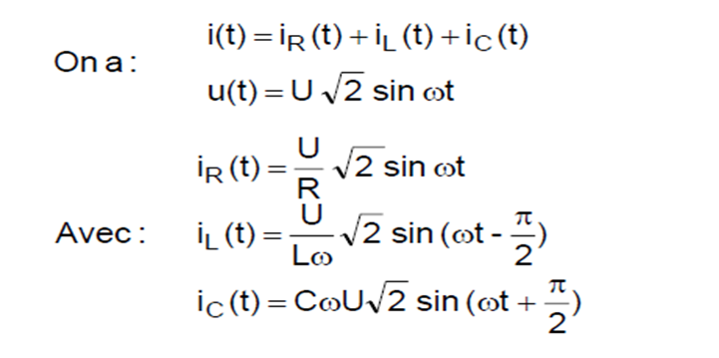

2.2 - Constitution de Fresnel (méthode graphique)

On considère la tension comme origine de phase :
U(t)= u 2 sin ωt

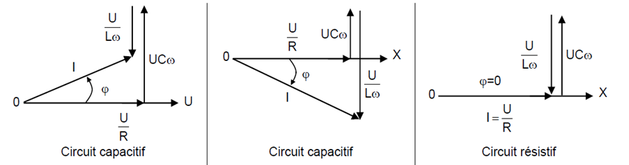

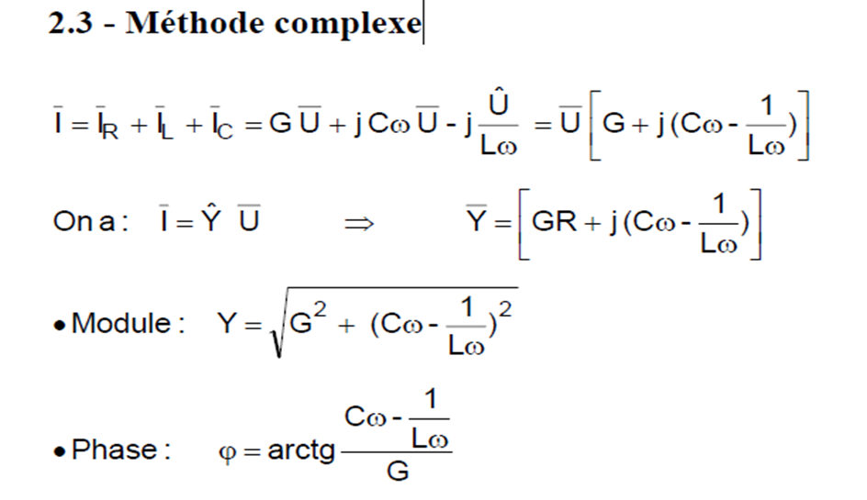

2.4 – Resonance

ƒ En général pour un circuit RLC parallèle, le phénomène de la résonance est due au passage de la tension efficace par un maximum :

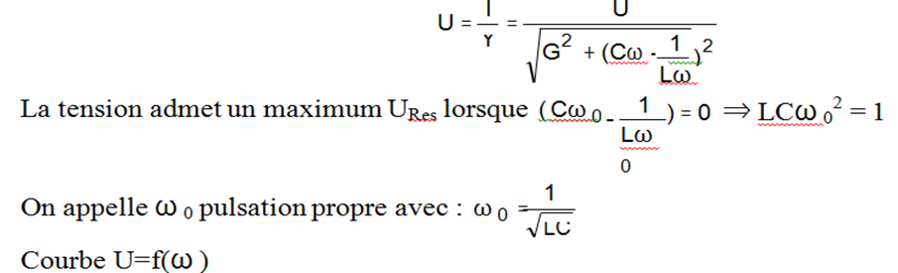

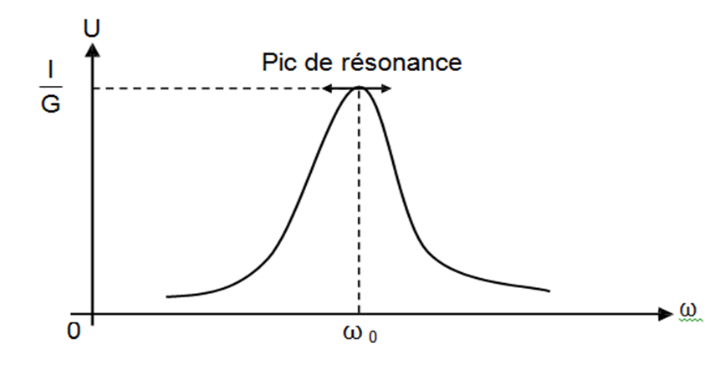

2.5 - Facteur de surintensité

ƒA la résonance si R est très grande devant XL et XC, on aura IC = IL >> IR,
ƒOn dit qu'il y a une surintensité aux bornes de l'inductance et de la capacité par rapport au courant total,

Le coefficient de surintensité (ou facteur de qualité) est :

Q = IL
IR
= IC =
IR
R Lω0
= RCω0

3 - Méthode de calcul des circuits sinusoïdaux

 Pour résoudre les circuits à courant sinusoïdal nous pouvons appliquer toutes les méthodes considérées dans les circuits à courant continu,
 Toujours au lieu des résistances il faut mettre l'impédance de chaque branche, on peut faire la
Transformation étoile triangle et vis versa.

FILTRES PASSIFS

Un filtre limite le spectre du signal qui le traverse; on distingue quatre types de filtres :
passe-bas passe-haut passe-bande coupe-bande.
On caractérise un filtre par sa fonction de transfert : T = Vs/Ve
Ve : amplitude complexe de la tension d'entrée d'un signal sinusoïdal
Vs : amplitude complexe de la tension de sortie
On appellera T le module de T et son argument.
T est représenté ci-dessous pour les quatre types de filtres idéaux.
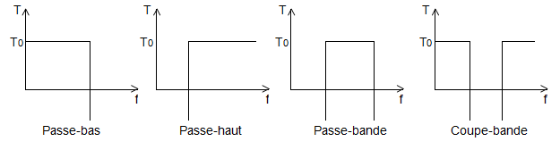
1. FILTRE PASSE-BAS DU PREMIER ORDRE
1.1 Fonction de transfert
On choisit par exemple un circuit RC.
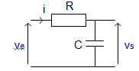
Ecrivons l’équation différentielle liant la tension vs a la tension ve, lorsque celle-ci est une fonction quelconque du temps :
ve = R.i + vs avec i = C.dvs /dt donc ve = R.C.dvs /dt + vs

Les tensions d'entrée et de sortie sont liées par une équation différentielle du premier ordre à coefficients constants, d'où le nom de filtre du premier ordre.
Intéressons-nous maintenant au régime sinusoïdal et calculons la fonction de transfert de ce filtre :

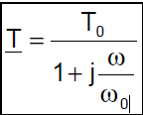
Représente la forme canonique de la fonction de transfert d'un filtre passe-bas du
Premier ordre. Ici T0 = 1 et w0 = 1/(RC)
Le gain G est défini par : G = 20.log½T½ unité décibel (dB)
1.2 Etude de T, G et ϕ en fonction de la fréquence f
1.2.1 Etude aux limites
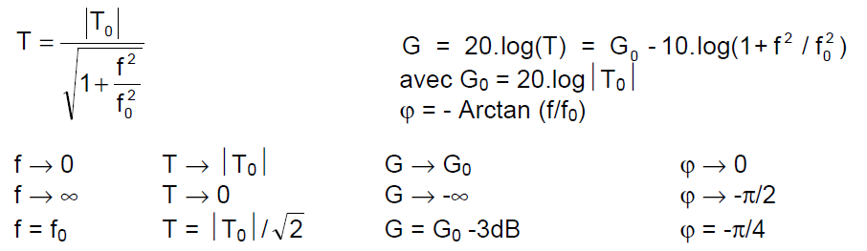

La fréquence f0 pour laquelle G = Gmax - 3dB est appelée fréquence de coupure à -3dB du filtre.
1.2.2 Asymptotes
• f << f0 T → ⏐T0⏐ G → G0
donc : G = G0 est une asymptote horizontale
- f >> f0 T ® ½T0½.f0/f G ® G0 -20log( f/f0 ) = -20.log(f) + 20.log(f0) + G0
donc si l’on utilise une échelle des abscisses logarithmique, on aura pour f >> f0, une droite asymptotique de pente -20dB/dec.
- Point de concours des asymptotes : -20.log( f/f0 ) = 0 ; les asymptotes se coupent donc en f = f0
- f << f0 ϕ → 0
- f >> f0 ϕ → - π/2
D’où les diagrammes asymptotiques de Bode G(f) et j(f) :
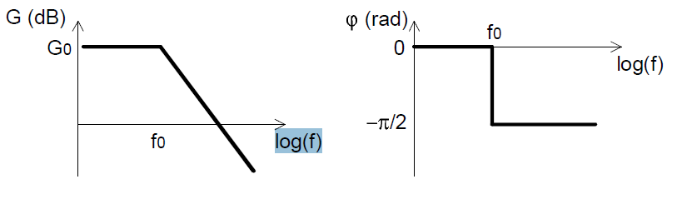
2. FILTRE PASSE-HAUT DU PREMIER ORDRE
2.1 Fonction de transfert
L'exemple choisi est celui d’un circuit CR.
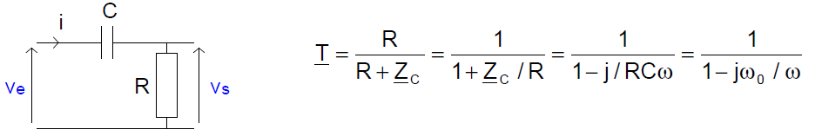
Ceci est une expression de T mais ce n'est pas sa forme canonique ; sous sa forme canonique, le dénominateur doit être le même que pour un filtre passe-bas. On l'obtient en multipliant le numérateur et le dénominateur de la fonction de transfert par YC.
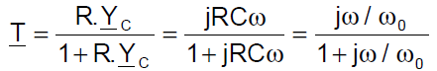
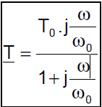
Est la forme canonique de la fonction de transfert d'un filtre passe-haut du premier ordre. Ici T0 = 1 et w0 = 1/(RC)
2.2 Etude de T, G et ϕ en fonction de la fréquence f
2.2.1 Etude aux limites
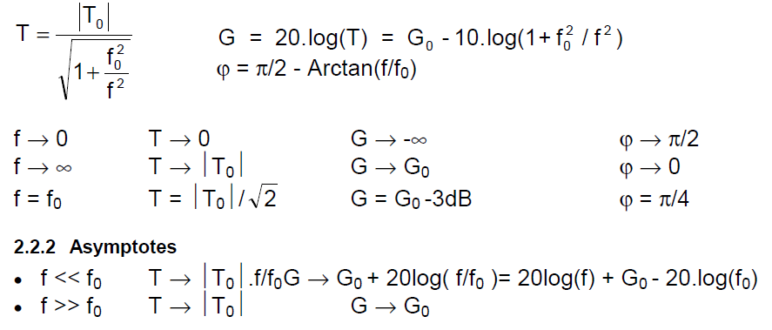

Nous avons donc une asymptote horizontale pour f >> f0 et une asymptote oblique de pente+20dB/dec, lorsque f << f0. Elles concourent en f = f0.
- f << f0 ϕ → π/2
- f >> f0 ϕ → D’où les diagrammes asymptotiques de Bode G(f) et ϕ(f) :0
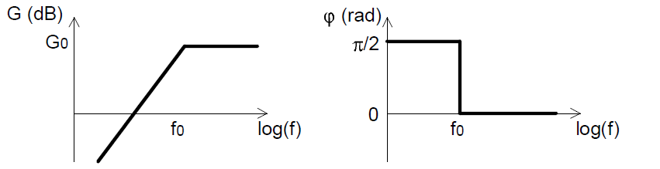
3. FILTRE PASSE-BANDE
3.1 Fonction de transfert
Un circuit RLC sert de support à cette étude :
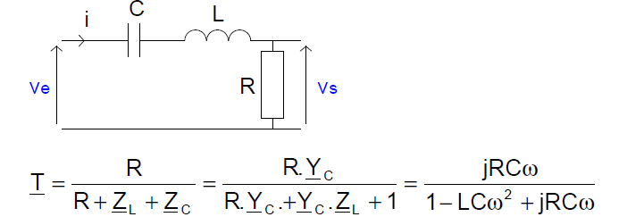

Qui peut être mis sous sa forme canonique :
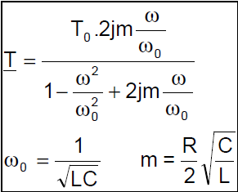 T0 est ici égal à l'unité.
Mais on préfère souvent la mettre sous une forme plus facile à exploiter, en divisant numérateur et dénominateur par 2jmw/w0 et en utilisant le facteur de qualité Q = 1/ (2m) :
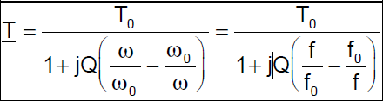

3.2 Etude de T, G et ϕ en fonction de la fréquence f
3.2.1 Etude aux limites
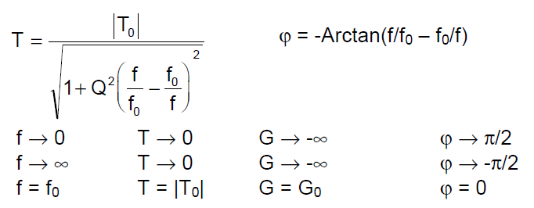
T présente un maximum pour f = f0.
3.2.2 Asymptotes
• f << f0 T → ⏐T0⏐.f/(f0.Q) G → 20log(f) + 20log (⏐T0⏐/Q) - 20.log (f0)
• f >> f0 T → ⏐T0⏐.f0/(Q.f) G → -20log(f) + 20log (⏐T0⏐/Q) + 20.log (f0)

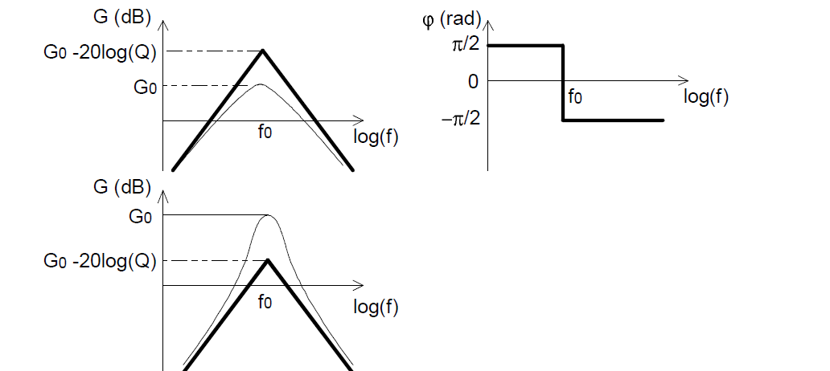
Nous avons donc deux asymptotes obliques de pente +20dB/dec, pour f << f0 , et de pente
-20dB/dec, pour f >> f0.
Ces deux asymptotes concourent en f = f0, fréquence pour laquelle G = 20log(½T0½/Q)
A la fréquence f0, G = 20log(½T0½) ; la courbe de gain se trouve donc :
- au dessus du point de concours des asymptotes si Q < 1
- en dessous du point de concours des asymptotes si Q > 1
- passe par le point de concours des asymptotes si Q = 1
3.2.3 Fréquences de coupure et bande passante à -3dB
Aux fréquences de coupure :
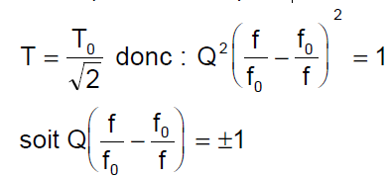
Seules les solutions positives de cette équation du second degré sont physiquement acceptables
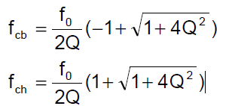

la bande passante BP a pour expression : BP = fch-fcb = f0 /Q
Elle est d'autant plus étroite que le coefficient de qualité Q est élevé.
3.3 Filtre sélectif
C’est un filtre passe-bande à bande passante très faible devant f0.
L’expression de T alors être simplifiée :
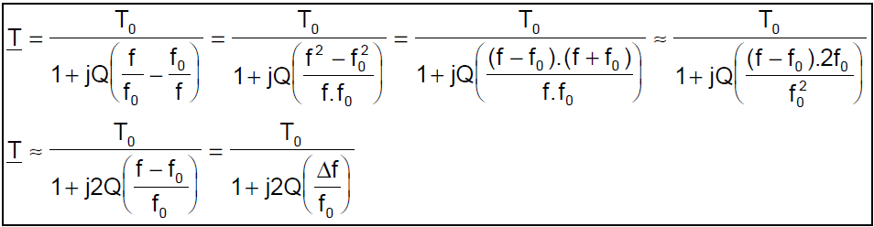

Les fréquences de coupure à -3 dB sont alors données par 2Q.Df/f0 = ±1, donc :
fcb = f0.(1-1/2Q) fch = f0.(1+1/2Q)
Ces fréquences auraient pu être obtenues en faisant un développement limité au premier ordre des expressions précédentes (3.2.2.), en considérant Q >> 1 (approximation de la bande étroite).
La bande passante BP a la même expression que sans approximation : BP = fch-fcb = f0/Q
4. FILTRE COUPE-BANDE
4.1 Fonction de transfert
Le circuit étudié comporte un circuit bouchon LC :
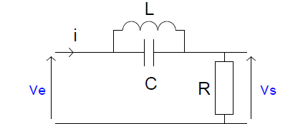

En négligeant les pertes de la bobine et du condensateur :
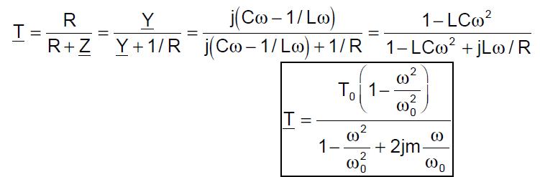

Représente la forme canonique de la fonction de transfert d'un filtre coupe-bande du premier ordre.
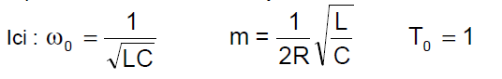
4.2 Etude de T, G et ϕ en fonction de la fréquence f
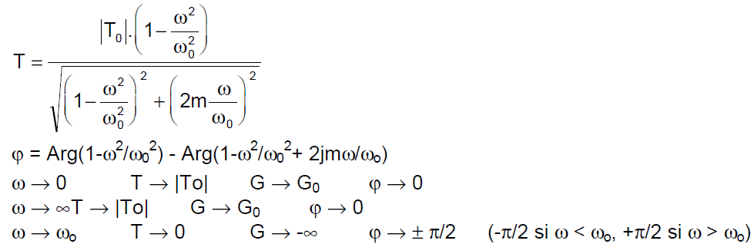
On remarque qu'à w = w0, le signal n'est pas transmis, l'argument présentant une variation de π radian à cette pulsation. Le filtre est d’autant plus étroit que le coefficient d’amortissement est faible.
En réalité les pertes, particulièrement de la bobine, font que le signal à la pulsation w0 n’est pas totalement rejeté mais seulement plus au moins atténué.
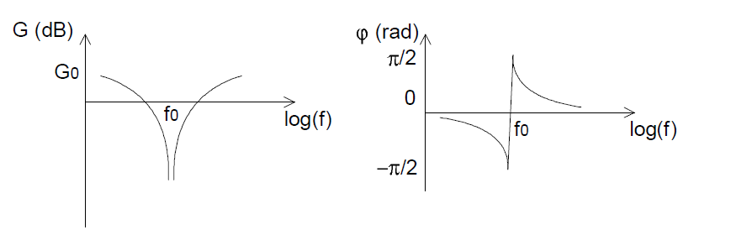

4.2.1 Fréquences de coupure à -3dB

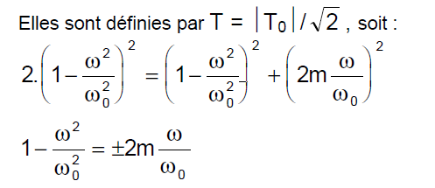
D’où l'expression des deux pulsations de coupure basse et haute :
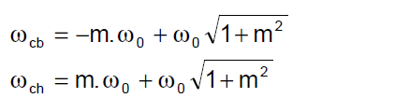
4.2.2 Bande rejetée à -3dB
C'est la différence entre les fréquences de coupure haute et basse :
Δf = fch-fcb = 2m.f0

III-DIVISEUR DE TENSION

On parle de pont diviseur lorsque 2 résistances ou plus sont branchées en série afin d'obtenir une tension réduite aux bornes de l'une d'entre elle.

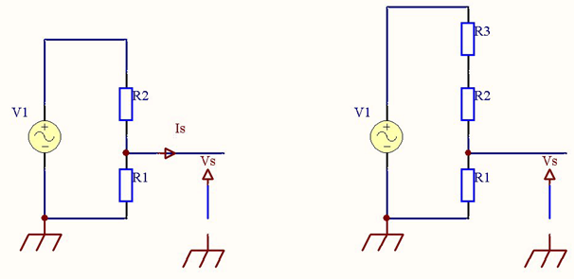
Pour pouvoir appliquer la relation du diviseur de tension, le courant de sortie Is doit être nul ou très négligeable devant le courant dans les résistances.

Dans ce cas pour le schéma 1, Vs= R1.I et I=V1/(R1+R2) donc

Vs= V1.R1/(R1+R2)

Par extension on peut appliquer cette relation pour tous les schémas comportant un pont diviseur

Schéma 2 : Vs=V1.R1/(R1+R2+R3) ou encore Vx=R3.V1/(R1+R2+R3)

Potentiomètre et résistance ajustable
Le potentiomètre comme la résistance ajustable se compose d'une piste résistive sur la- quelle se déplace un palpeur appelé curseur. Ainsi ce composant dispose de trois pattes : les deux pattes extrêmes de la résistance et le curseur. Pour trouver le curseur, il suffit de chercher la patte qui présente avec les deux autres la moindre résistance.
De ce fait, la structure équivalente s'apparente à un diviseur de tension. Potentiomètre et résistances ajustables sont utilisés dans les structures électroniques à des fins de réglage.
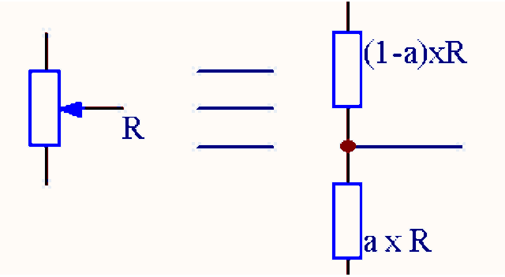

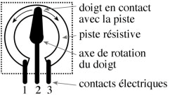

IV-RESOLUTION PAR LA METHODE DE NORTON, MILLMAN ET KENNELY

1 - METHODE DE NORTON
1.1 - Introduction

Le théorème de Norton va nous permettre de réduire un circuit complexe en générateur de courant réel. Ce générateur possède une source de courant (IN) en parallèle avec une résistance (RN),

A A

Circuit électrique
I

R =

I = RN
B RN + R

IN

.IN
I

RN R

B

1.2 - Principe

Le courant de Norton IN est obtenu par calcul ou par une mesure après avoir court-circuité les bornes A et B,
La résistance interne RN s'obtient de la même façon que celle du théorème de Thevenin (RN = RTh),

1.3 – Applications

1.3.1 - Exercice 1

On considère le circuit électrique donné par la figure suivante :
A I

R1
R2 R3

E
 On donne : E = 8 V ; R1 = 4 Ω ; R2 = 12 Ω ; R3 = 9 Ω
 Calculer le courant I qui traverse la résistance R3 en appliquant le théorème de Norton,

B

Solution :

1) Calcul de IN
On débranche la résistance R3 et on court-circuite les bornes A et B, la configuration sera donc :

A A

R1 R1
R2 IN =
E E B

2) Calcul de RN
R3 étant toujours débranchée, on court-circuite E, la configuration sera donc :

A

R1 R2

R Th
= R1.R 2
R1 + R 2
= 4 × 12 = 3 Ω
4 + 12

B

3) Calcul de I
A

I

IN RN R3

I = RN
RN + R3

IN =

3
3 + 9

2 = 0,5 A

B

IN IN

= E = 8 = 2 A R1 4

1.3.2 - Exercice 2

On considère le circuit électrique donné par la figure suivante :
A
I

R1 R3
R2

E1 E2
R  On donne : E1 = 10 v ; E2 = 5 v ; R1 = R3 = R4 = 100 Ω ; R2 R=50Ω
4
 Calculer le courant I en appliquant le théorème de Norton,

Solution :

1) Calcul de IN
On débranche la résistance R4 et on court-circuite les bornes A et B, la configuration sera donc :

I1 A I2
A

R1
R2

E1

⎧ E1
⎪ I1 =
R3
IN =
E2

B
R1 R3
IN

E1 E2

B

⎪ R 1
⎨
⎪ = E 2
I
2
⎪⎩ R 3
⇒ I N
= I1
+ I 2
= 10
100
+ 5
100
= 0,15 A

2) Calcul de RTh
A

R1 R2 R3
R Th =
1
1 + 1 + 1
R1 R 2 R3
= 25 Ω

B
3) calcul de I3
A

I

IN RN R4

I = RN
RN + R4

IN = 0,03 A

B
1.3.3 - Exercice 3

On considère le circuit électrique donné par la figure suivante :

A
R1 R3

R2 E2 I2
E1 B D

 On donne : E1 = 10 v ; E2 = 2 v ; R1 = 60 Ω ; R3 = 120 Ω ; R4 =
180 Ω ; R2 = 240 Ω ; R5 = 90 Ω
 Calculer le courant I en appliquant le théorème de Norton,

R4 R5
C

Solution :

1) Calcul de IN
I

A
R1 R3

IN
I1 A I3

R1 R3
IN

E1 B
D = E1 B D

R4 R5
C

R4 R5
I4 C I5

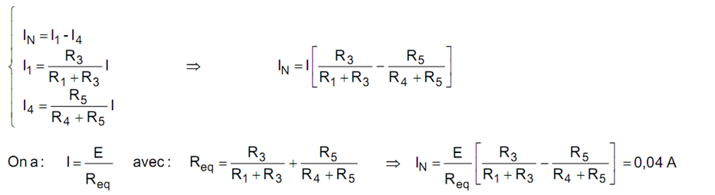

2) Calcul de RTh

A

R1 R3

B D
B

R1 R3

= A C
R5

3) calcul de I2
R4 R5

C

RTh

= R1.R4
R1 + R4

D

+ R3.R5
R3 + R5
R4

C

= 96,42 Ω

A

IN - I2 I2

R2
IN RN

⎧ E2 + RN (IN - I2 ) - R2I2 = 0
⎪
⎪
⎨

⎪ I
E ⎪⎩ 2
2
= RN IN + E2 = 17,4 mA RN + R2

B

2 - THEOREME DE MILLMANN
2.1 - Introduction

Ce théorème très pratique permet de déterminer la différence de potentiel aux bornes de plusieurs branches en parallèle (UAB),

A

R1 R2

E1 E2
Rn
UAB

En

B

2.2 – Principe

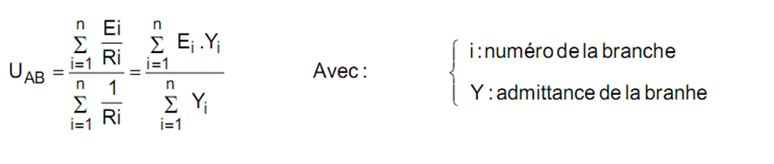

Remarque :
Si dans une branche, il n'y a pas de générateur, on considère que la f.e.m correspondante est nulle,

2.3 – Applications

2.3.1 - Exercice 1
On considère le circuit électrique donné par la figure suivante :

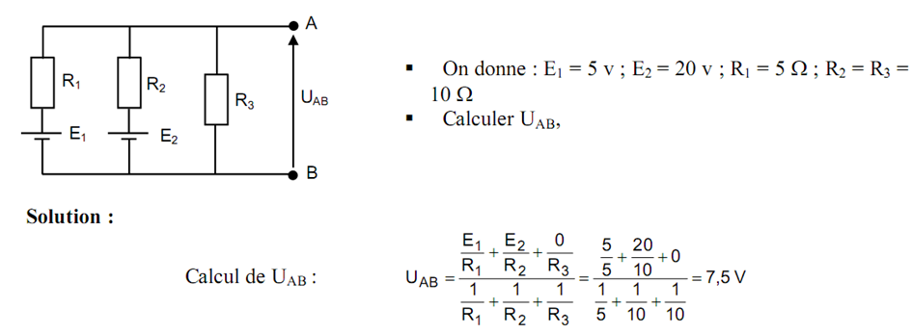

Conventions
Le fonctionnement d’un dipôle fait intervenir :
· Le courant qui le traverse
· La tension à ses bornes
Chacune de ces deux grandeurs peut être mesurée algébriquement à l’aide d’un sens
positif choisi arbitrairement.

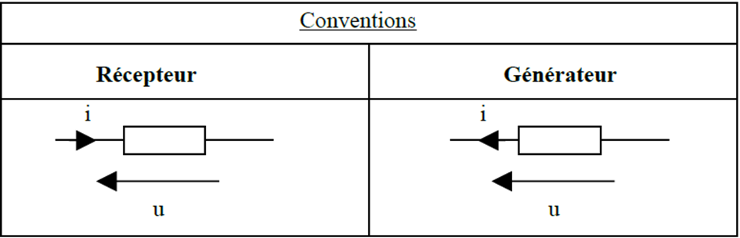

Il existe plusieurs sources de courant continu

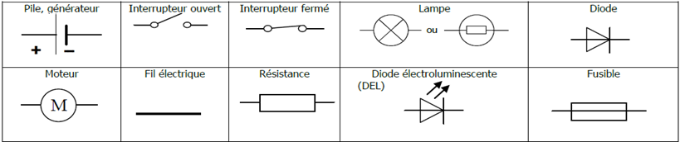
Définition :
On appelle Noeud électrique, le point de connexion entre au moins deux dipôles électriques.
On appelle Maille, un ensemble de composants électriques formant une boucle fermée.
On appelle générateur ou alimentation, une source de courant électrique.

Le sens du courant électrique.
A l’extérieur du courant électrique circule de la borne positive à la borne négative.

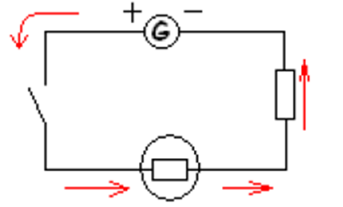

2.3.2 - Exercice 2

On considère le circuit électrique donné par la figure suivante :

A

R1 R2

E1 E2

Solution :

R3
UAB

E3

B
 On donne : E1 = 5 v ; E2 = 20 v ; E3 = 4 V ; R1 = R3 = 2 Ω ; R2 = 1 Ω
 Calculer UAB,

- Calcul de UAB

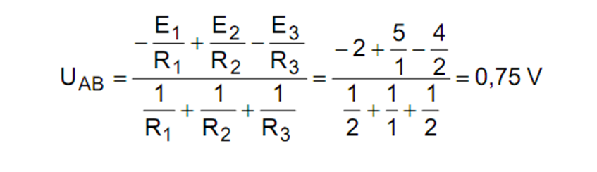

2) Calcul de I dans R4
 Calcul de ETh : on remarque que ETh = UAB = 0,75 V
 Calcul de RTh

A

R1 R2 R3

B
R Th =
1
1 + 1 + 1
R1 R 2 R3
= 0,5 Ω

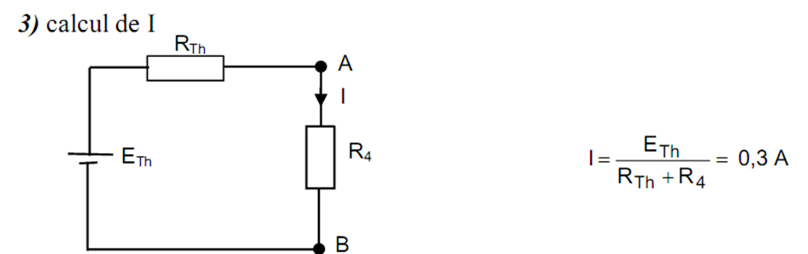

3 - TRANSFORMATION DE KENNELY
3.1 – Introduction

 C'est une transformation sur un réseau passif de résistances qui est souvent utile pour simplifier un réseau,
 Elle permet de transformer une étoile en triangle et réciproquement,
A
I2 I2
A R2
I I2 - I

r3 r1

I1 r2

R1 R3
I1 I3
C B

C I3 + I - I2 B

3.2 - Démonstration

On démontre cette identité en utilisant le théorème de superposition,

Intensité supposée nulle | Résistance entre | dans l'étoile (Y) | Dans le triangle (Δ)
I1 | A - B | R2 + R3 | r1 (r2 + r3 )  r1 + r2 + r3
I2 | A - C | R2 + R1 | r3 (r1 + r2 )  r1 + r2 + r3
I3 | B - C | R1 + R3 | r2 (r1 + r3 )  r1 + r2 + r3

En superposant ces trois régimes permanents, on obtient le régime permanent le plus général, Pour avoir les mêmes intensités et les mêmes d.d.p dans les deux montages, il faut que les résistances entre les nœuds soient les mêmes dans les deux montages,



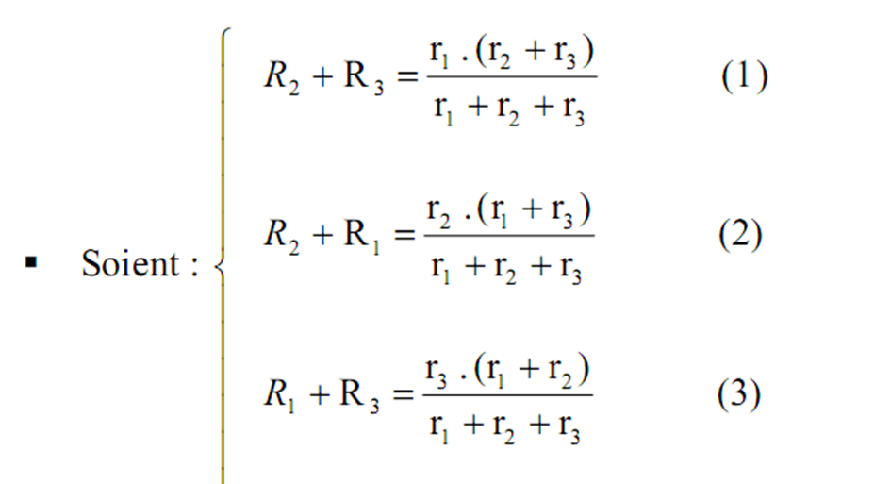

Calcul de R1 :

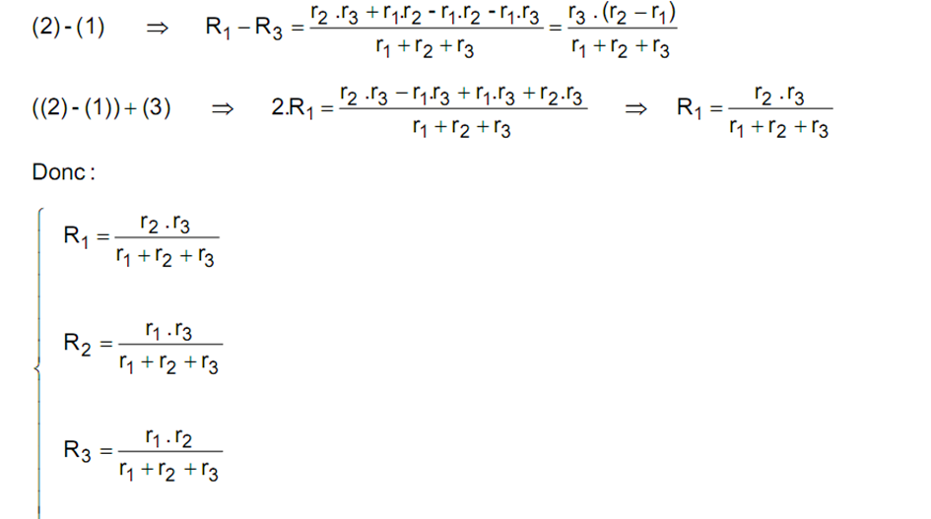

Et réciproquement :

⎧
⎪ r1
⎪
⎪
⎪
⎪ r2
⎪
⎨
⎪
⎪
⎪ r3
⎪
⎪
⎪
⎩
= R1 . R 2 + R 2 . R3 + R1 . R3
R1

= R1 . R 2 + R 2 . R3 + R1 . R3
R 2

= R1 . R 2 + R 2 . R3 + R1 . R3
R3

3.3 - Exercice d’application :

Déterminer la résistance équivalente RT du dipôle AD du réseau suivant en utilisant les règles de conversion de réseaux.

A

R1 = 2Ω R2 = 4Ω R3 = 6Ω R4 = 5Ω R5 = 4Ω
R1 R2

R3

C B

R4 R5

VI- ENERGIE SOLAIRE

Comment exploiter l’énergie solaire ? Comment fonctionne une installation photovoltaïque ?
Principe de l’énergie solaire photovoltaïque : transformer le rayonnement solaire en électricité
à l’aide d’une cellule photovoltaïque.

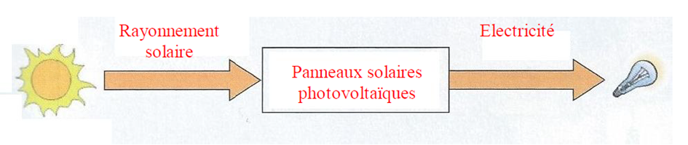

I-/ LES DIFFERENTES INSTALLATIONS PHOTOVOLTAÏQUES
1-/ Les installations sur site isolé
Ce type de montage est adapté aux installations ne pouvant être raccordées au réseau.
L’énergie produite doit être directement consommée et/ou stockée dans des accumulateurs
pour permettre de répondre à la totalité des besoins.

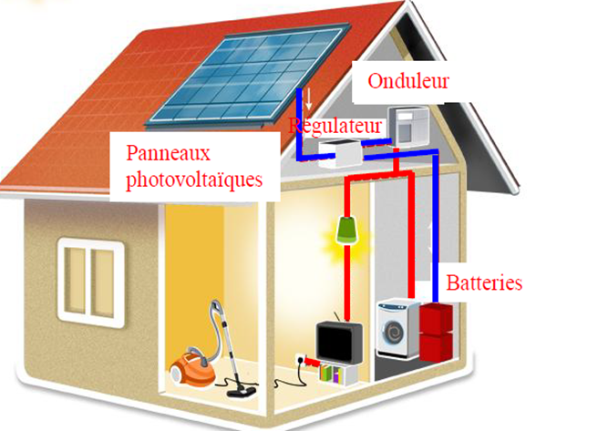

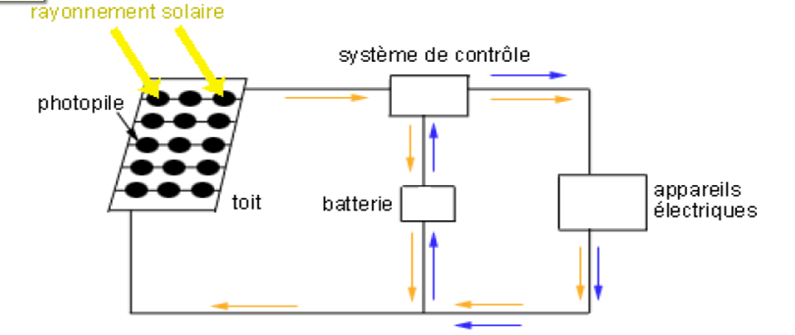
Le jour, les photopiles créent, grâce au soleil, de l'électricité que l'on utilise directement.
La nuit, comme il n'y a pas de soleil, on ne peut pas produire d'électricité. On a donc besoin
de batteries pour alimenter les appareils électriques. Ces batteries sont chargées le jour grâce
aux photopiles et se déchargent la nuit.
Actuellement, 1 mètre carré de photopiles au silicium cristallin produit 100 Watt.

3 La production directe de chaleur pour l'habitat
On peut obtenir directement de la chaleur à partir de l'énergie solaire ; il suffit d'exposer au
rayonnement solaire un corps qui chauffe et qui peut échanger de la chaleur avec un système
adapté. Ainsi, on peut chauffer des maisons et l'eau destinée à des usages sanitaires (chauffeeau
solaire). Pour cela, on utilise deux dispositifs :
- un dispositif de capteurs plans situé sur le toit (chauffe l'eau et/ou la maison) ;
- un mur Trombe-Michel (chauffe uniquement la maison).
Dans ces deux dispositifs, le principe de base est le même. Il consiste à chauffer un fluide
(air ou eau) grâce à l'énergie solaire recueillie. Ce fluide, une fois chauffé, va céder sa chaleur à 'eau sanitaire, à l'eau du circuit de chauffage ou à l'air de la maison.

3.1 Les capteurs solaires plans
Le capteur plan est constitué d'une plaque de verre sous laquelle est situé des tuyaux contenant de l'eau et de l'antigel. Ce tuyau repose sur une plaque isolante (isolation thermique) peinte en noir afin d'avoir une absorption de l'énergie solaire maximale. En effet,la couleur noire est la couleur qui absorbe le plus l'énergie solaire (le blanc étant celle qui l'absorbe le moins).
3.2 Le chauffe-eau solaire
On ne peut pas utiliser directement l'eau chauffée dans les capteurs du fait de l'antigel. On va
donc se servir de cette eau (eau antigel) pour chauffer l'eau sanitaire. Pour cela, on réalise le
montage suivant.

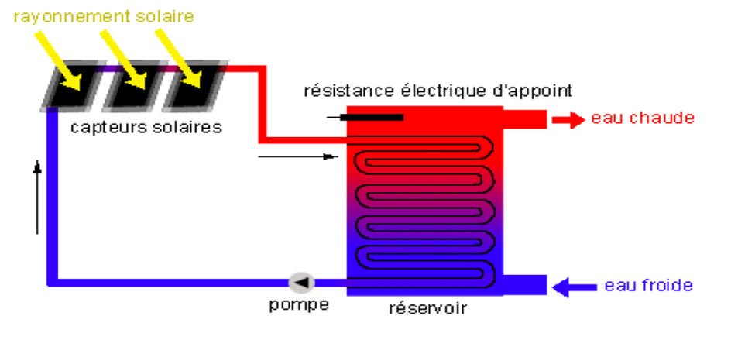

Le fluide (eau antigel) du circuit fermé passe dans les capteurs où il se chauffe. Il échange ensuite sa chaleur avec l'eau du chauffe-eau. Tandis que l'eau du chauffe-eau se réchauffe, le fluide se refroidit. Il repasse alors à nouveau dans les capteurs (une pompe assure la circulation du fluide dans le circuit fermé). Et ainsi de suite.

L'énergie solaire photovoltaïque désigne l'électricité produite par transformation d'une partie du rayonnement solaire avec une cellule photovoltaïque. Plusieurs cellules sont reliées entre elles et forment un panneau solaire (ou module) photovoltaïque. Plusieurs modules qui sont regroupés dans une centrale solaire photovoltaïque sont appelés champ photovoltaïque. Le terme photovoltaïque peut désigner soit le phénomène physique - l'effet photovoltaïque - ou la technologie associée.

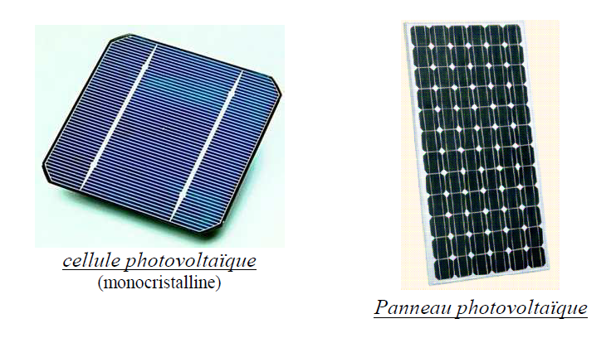

Les systèmes photovoltaïques sont utilisés depuis 40 ans. Les applications ont commencé avec le programme spatial pour la transmission radio des satellites. Elles se sont poursuivies avec les balises en mer et l'équipement de sites isolés dans tous les pays du monde, en utilisant les batteries pour stocker l'énergie électrique pendant les heures sans soleil.
Les panneaux PV avec des cellulesmonocristallines sont les photopiles de la première génération, elles sont élaborées à partir d'un bloc de silicium cristallisé en un seul cristal.


Les panneaux PV avec des cellules polycristallines sont élaborés à partir d'un bloc de silicium cristallisé en forme de cristaux multiples. Vus de près, on peut
voir les orientations différentes des cristaux (tonalités différentes).

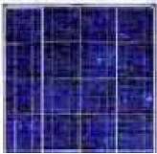

- Les modules PV double face
Certain fabricants proposent des panneaux solaires comportantdes cellules solaires sur les deux faces, sur la face avantexposée au soleil et sur la face arrière du panneau. Les cellules sont en général montées sur une vitre, encapsulées dans un cadre aluminium. Ces panneaux sont adaptés aux sites ayant des albédos importants des lacs, mers, les déserts, les surfaces enneigées. La puissance du module double face est le double de la puissance du même module simple face mais l'énergie moyenne annuelle produite par le module double face n'est que supérieure que de 10 % plus élevée à celle produite par le même module simple face (le coût d'investissement par contre a presque doublé !!).
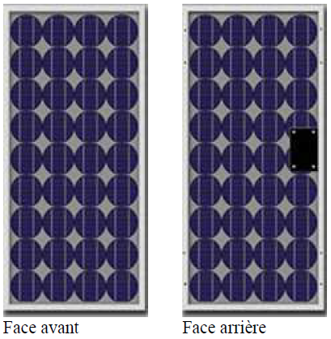

Face avant et arrière d’un module PV double face 36 Vcc
Schéma d’application

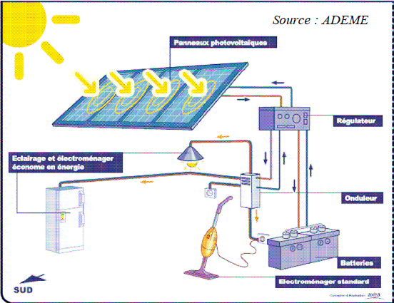

Un onduleur est un dispositif électronique et statique qui convertit le courant électrique continu en courant alternatif avec la fréquence souhaitée.
Installations électriques photovoltaïques raccordées au réseau.
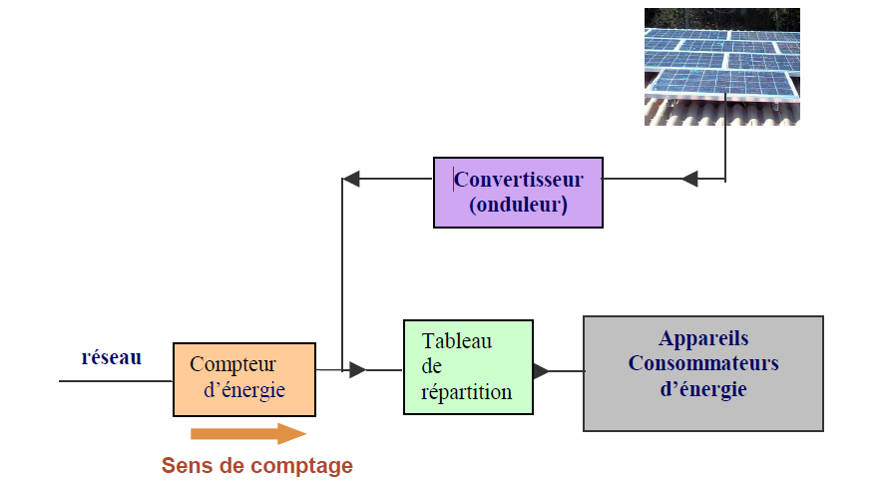

Schéma
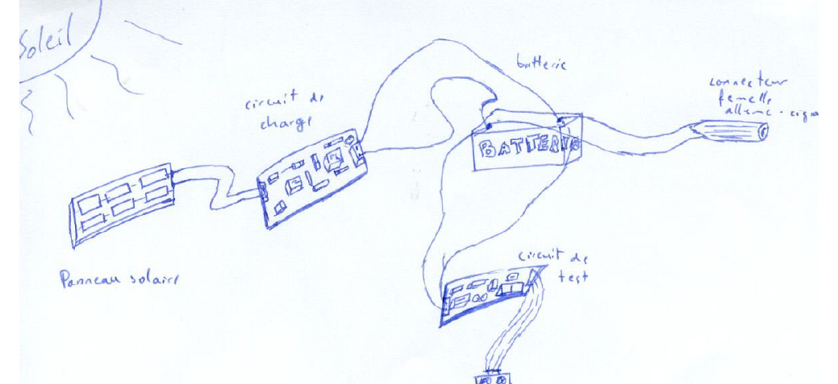

Chargeur de batterie par panneau solaire

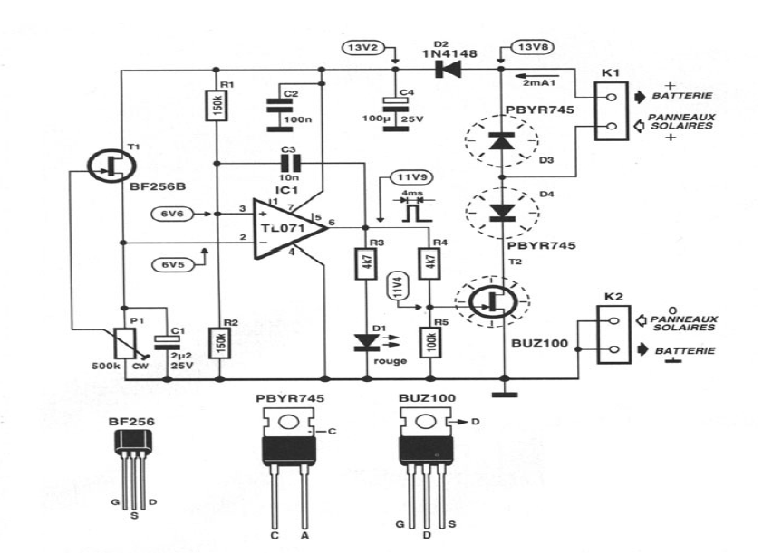

Montage de Batteries
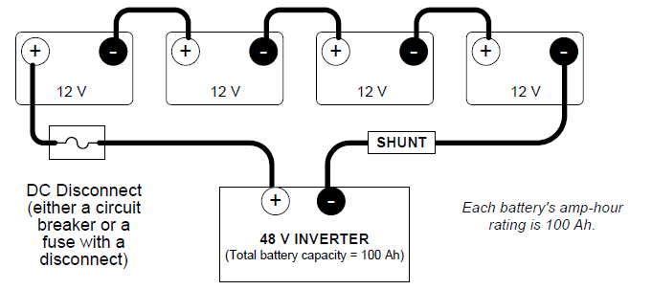

Ch. SHEMAS ELECTRIQUES DU BATIMANT

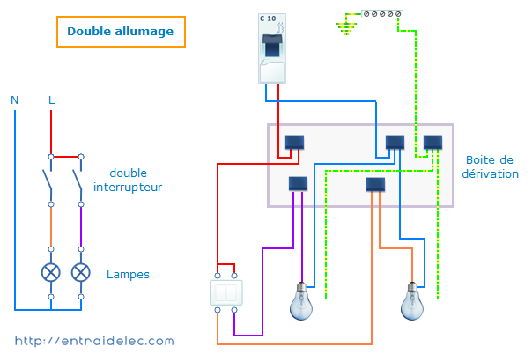

Circuit va et vient
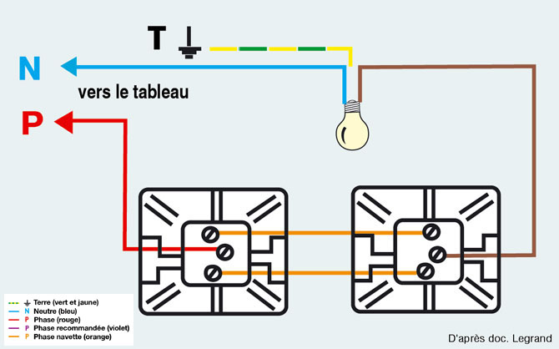

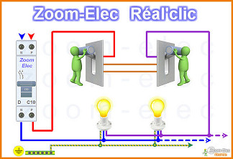
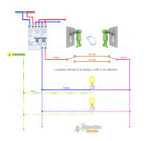
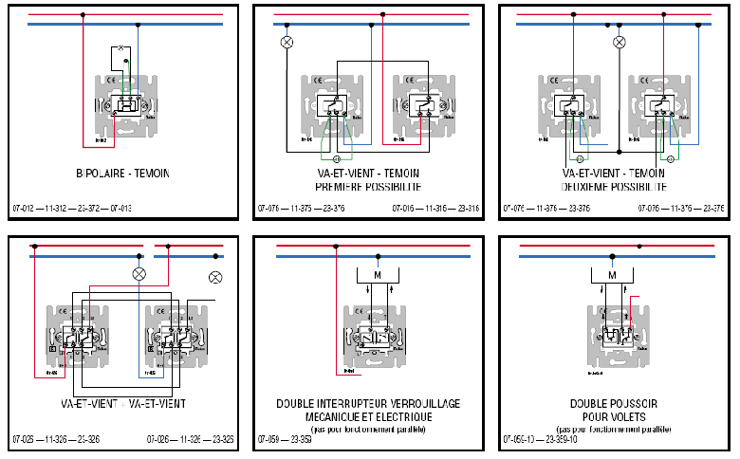
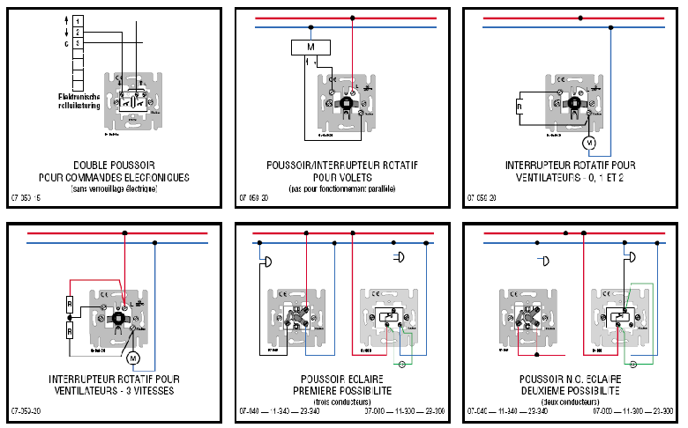
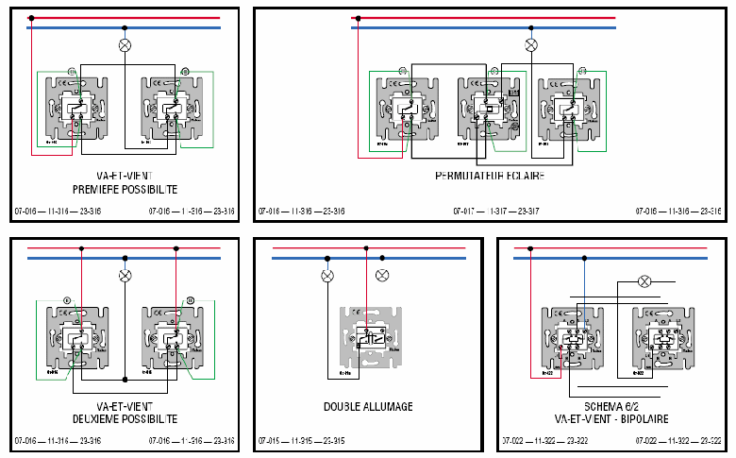
- Allumage par interrupteur crépusculaire
L'interrupteur crépusculaire permet la commande d'appareils électriques, des éclairages le plus souvent, en fonction de la luminosité ambiante, le seuil de luminosité étant réglable.
Ils sont généralement de types modulaires (fixation sur rails DIN pour tableaux électriques), mais existent aussi en boitiers de types micromodules pour être câblés en milieux restreints tels que boites de dérivation ou boitiers de cloison sèche.
- Raccordement d'un interrupteur crépusculaire seul

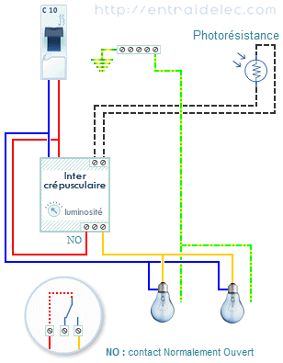
- Raccordement d'un interrupteur crépusculaire avec contacteur
Le contacteur de puissance permet l'alimentation d'un ou plusieurs appareils électriques avec une puissance globale importante. Le pouvoir de coupure (exprimé en ampères) du contacteur sera par conséquent déterminé en fonction des appareils alimentés.
Un montage avec contacteur permet également d'alimenter commande (inter crépusculaire) et puissance (lampes) avec des tensions différentes (non représenté sur le schéma).
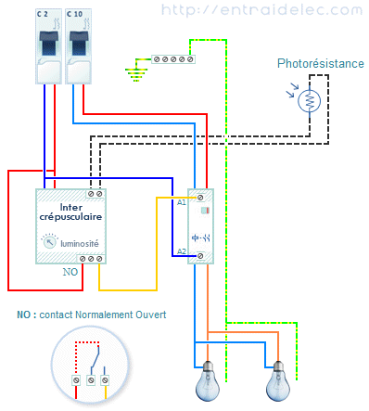
- Raccordement d'un interrupteur crépusculaire avec contacteur et horloge
L'horloge programmable permettra de n'autoriser l'allumage des appareils seulement pour des jours et horaires déterminées, par exemple du lundi au vendredi entre 7h30 et 19h00. Bien entendu ces appareils ne seront également alimentés dans ces plages horaires qu'en cas de franchissement du seuil de luminosité préréglé.
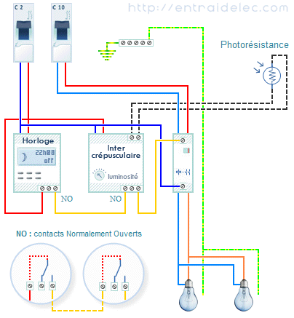
- Interrupteur crépusculaire pour boites de dérivation et boitiers d'appareillages
Il ne s'agit plus là d'interrupteurs modulaires (placés sur rails dans un tableau). Ceux-ci sont conçus pour être disposés dans des boites de dérivation ou boitiers d'appareillages encastrés.
Il sera difficile de leur associer minuteries et contacteurs. Bien qu'existant également en format micromodules pour boitiers, ces autres modules ajoutés à l'interrupteur n'auront plus rien de "micro", aussi ils seront bien souvent réservés à des applications simples.
Pour ces raisons nous nous contenterons sur les schémas qui suivent de relier les interrupteurs crépusculaires directement aux lampes desservies.
Ces types d'interrupteurs étant encore une fois destinés à des applications généralement plus simplistes, il est fréquent de n'avoir qu'un report d'alimentation pour piloter les lampes ou autres appareils électriques. Le contact interne à l'appareil est déjà relié à la phase servant d'alimentation.
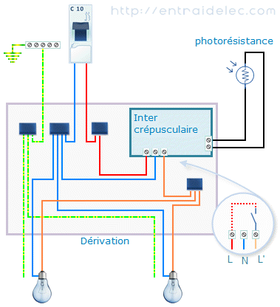
Même schéma avec cette fois un contact sec pour l'alimentation des appareils.
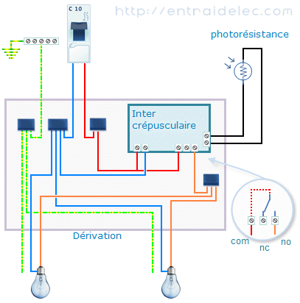

Simple allumage

